บทที่ 7
ผลการทดลอง/การทดสอบ
7.1 บทนำ
ในบทนี้จะเป็นการแสดงการทดลองและผลการทดลองของความถูกต้องในการตัดคำ การเปรียบ
เทียบพื้นที่เก็บข้อมูลที่ต้องใช้ในการบันทึกเสียง ความต่อเนื่องของเสียง และคุณภาพของเสียง ระหว่างวิธีสร้างเสียงจากการบันทึกเสียงจริงตามแบบที่ 4 ซึ่งเป็นการบันทึกเสียงเป็นพยางค์กับการสร้างเสียงจากการสังเคราะห์เสียงตามวิธีในปริญญานิพนธ์ฉบับนี้

7.2 การทดสอบการตัดคำ
เป็นการทดสอบการตัดคำจากเอกสารตัวอย่างดังต่อไปนี้
7.2.1 ตัวอย่างเอกสารจากหนังสือสยามกีฬา
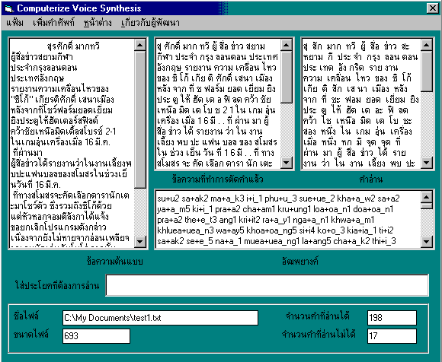

ผลการทดสอบการตัดคำของตัวอย่างเอกสารจากหนังสือสยามกีฬา
จำนวนคำที่อ่านได้ 198 คำ และจำนวนคำที่อ่านไม่ได้ 17 คำ คิดเป็นเปอร์เซ็นต์ของคำที่อ่านได้เท่ากับ 91.41 เปอร์เซ็นต์

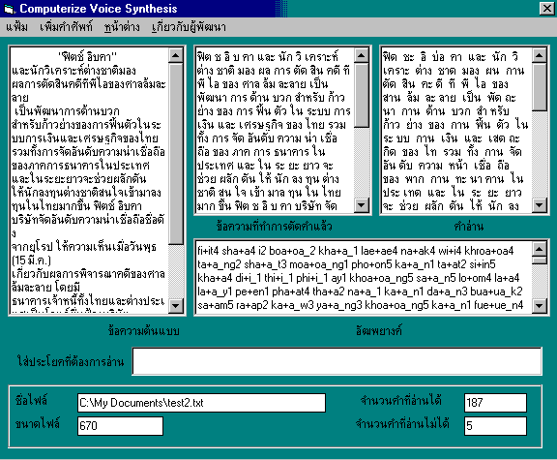 7.2.2 ตัวอย่างเอกสารจากหนังสือพิมพ์กรุงเทพธุรกิจ

ผลการทดสอบการตัดคำของตัวอย่างเอกสารจากหนังสือพิมพ์กรุงเทพธุรกิจ
จำนวนคำที่อ่านได้ 187 คำ และจำนวนคำที่อ่านไม่ได้ 5 คำ คิดเป็นเปอร์เซ็นต์ของคำที่อ่านได้เท่ากับ 97.32 เปอร์เซ็นต์

7.2.3 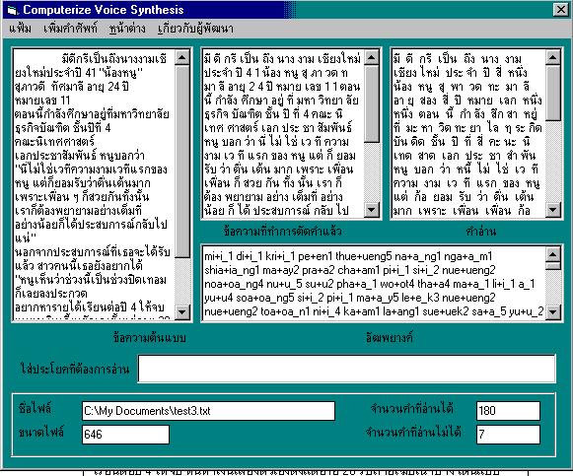ตัวอย่างเอกสารจากหนังสือพิมพ์ไทยรัฐ

ผลการทดสอบการตัดคำของตัวอย่างเอกสารจากหนังสือพิมพ์ไทยรัฐ
จำนวนคำที่อ่านได้ 180 คำ และจำนวนคำที่อ่านไม่ได้ 7 คำ คิดเป็นเปอร์เซ็นต์ของคำที่อ่านได้เท่ากับ 96.11 เปอร์เซ็นต์

7.3 การเปรียบเทียบขนาดพื้นที่เก็บข้อมูล

แฟ้มพยางค์ |  | แฟ้มอัฒพยางค์
พยางค์ | ขนาด | อัฒพยางค์ 1 | ขนาด | อัฒพยางค์ 2 | ขนาด
วิด | 18.02 Kb | Wi | 8.33 Kb | it4 | 9.95 Kb
สะ | 20.14 Kb | Sa | 12.5 Kb | a2 | 7.73 Kb
วะ | 19.54 Kb | Wa | 6.61 Kb | a4 | 12.9 Kb
กำ | 27.21 Kb | Ka | 5.92 Kb | am1 | 21.7 Kb
มะ | 20.07 Kb | Ma | 7.58 Kb | a4 | 12.9 Kb
สาด | 30.34 Kb | Sa | 12.5 Kb | a_t2 | 17.9 Kb
ตารางที่ 7.1 แสดงการเปรียบเทียบของขนาดที่เก็บข้อมูล
ผลรวมขนาดของประโยคจากการต่อพยางค์=(18.02)+(20.14)+(19.54)+(27.21)+(20.07)+(30.34) =135.32
ค่าเฉลี่ยของพยางค์ 1 พยางค์ = 135.32/6 = 22.55 Kb
จำนวนพยางค์เสียงทั้งหมด = 40,560 พยางค์เสียง
ดังนั้นจำนวนขนาดหน่วยเก็บข้อมูลที่ใช้ทั้งหมดคือ 40,560*22.55 Kb = 914,628,000 Byte
ผลรวมขนาดของประโยคจากการต่ออัฒพยางค์ = (8.33+9.95)+(12.5+7.73)+(6.61+12.9)+(5.92+21.7)+(7.58+12.9)+(12.5+17.9) = 136.52 Kb
ค่าเฉลี่ยของอัฒพยางค์ 1 อัฒพยางค์ = 136.52/12 = 11.38Kb
จำนวนหน่วยอัฒพยางค์ทั้งหมด = 1,452 อัฒพยางค์เสียง
ดังนั้นจำนวนขนาดหน่วยเก็บข้อมูลที่ใช้ทั้งหมดคือ 1,452*4.91= 16,523,760 Byte
ขนาดหน่วยเก็บข้อมูลที่ต้องใช้สำหรับการบันทึกเสียงเป็นพยางค์ ซึ่งเป็นการบันทึกเสียงตามแบบที่ 4 ของการบันทึกหน่วยเสียงพื้นฐานในบทที่ 4 เท่ากับ 914,628,000 byte คิดเป็น 55.35 เท่า ของการสังเคราะห์เสียงในปริญญานิพนธ์ที่ใช้การบันทึกเสียงเป็นอัฒพยางค์ ซึ่งเป็นการบันทึกเสียงตามแบบที่ 3 ของการบันทึกหน่วยเสียงพื้นฐานในบทที่ 4
7.4 การเปรียบเทียบความต่อเนื่องของการอ่านข้อความ
ความต่อเนื่องของการอ่านข้อความ โดยการอ่านข้อความทีละพยางค์ตามวิธีการบันทึกเสียงจริงตามแบบที่ 4 ซึ่งเป็นการบันทึกเสียงเป็นพยางค์ คือ พอใช้ - ดี
ความต่อเนื่องของการอ่านข้อความ โดยการอ่านข้อความทีละพยางค์ที่ได้จากการสังเคราะห์เสียงตามวิธีในปริญญานิพนธ์ฉบับนี้ คือ พอใช้ – ดี
7.5 การเปรียบเทียบคุณภาพของเสียง
คุณภาพของพยางค์เสียงที่ได้จากการบันทึกเสียงจริงตามแบบที่ 4 ซึ่งเป็นการบันทึกเสียงเป็นพยางค์ คือ ดีมาก
คุณภาพของพยางค์เสียงที่ได้จากการสังเคราะห์เสียงตามวิธีในปริญญานิพนธ์ฉบับนี้คือ ดี

สรุป
จากการทดสอบการตัดคำและเปรียบเทียบขนาดพื้นที่จัดเก็บข้อมูลที่ต้องใช้ ความต่อเนื่องในการอ่านข้อความ และคุณภาพของเสียงของการสร้างเสียงด้วยวิธีการบันทึกเสียงจริงตามแบบที่ 4 ซึ่งเป็นการบันทึกเสียงเป็นพยางค์กับการสร้างเสียงโดยการสังเคราะห์ ทำให้เห็นข้อดีข้อเสียของทั้ง 2 วิธี ซึ่งจะนำไปสู่การวิจารณ์และสรุปในบทต่อไป

